Министерство науки и высшего образования Российской Федерации

Федеральное государственное бюджетное образовательное учреждение высшего профессионального образования

ТОМСКИЙ ГОСУДАРСТВЕННЫЙ УНИВЕРСИТЕТ СИСТЕМ

УПРАВЛЕНИЯ И РАДИОЭЛЕКТРОНИКИ (ТУСУР)

Кафедра компьютерных систем в управлении и проектировании (КСУП)

РАЗРАБОТКА ПРИЛОЖЕНИЯ CONTACTSAPP

Пояснительная записка к лабораторной работе по дисциплине

«Новые технологии в программировании»

Выполнил:

Студент гр. 588-2

__________ В. Е. Ермаков

«___»____________2022 г.

Проверил:

к.т.н., доцент каф. КСУП

__________ А.Е. Горяинов

«___»____________2022 г.

Содержание

1 Назначение приложения 3

2 Группы пользователей и их функциональные возможности в приложении 3

3 Стек технологий и системные требования 5

4 Пользовательский интерфейс 5

5 Диаграммы пакетов приложения 7

6 Диаграмма классов приложения 8

7 Тестирование приложения 9

8 Сборка установщика 11

9 Описание модели ветвления 13

# 1 Назначение приложения

Пользовательское приложение ContactsApp, предназначено для ведения и хранения контактов.

Приложение должно иметь следующую функциональность:

1. Обеспечивать стабильную работу приложения при порядке 200 контактов.
2. Обеспечивать поиск, навигацию по созданным контактам по фамилии и имени.
3. Обеспечивать возможность создания и редактирования контактов.
4. Сохранять и восстанавливать контакты между сессиями приложения.
5. Выполнять промежуточные сохранения контактов на жесткий диск, чтобы предотвратить потерю данных при аварийном завершении приложения.

Приложение-референс: контакты мобильного телефона

# 2 Группы пользователей и их функциональные возможности в приложении

У данного приложения один тип пользователей: пользователь ПК.

После запуска приложения перед пользователем появляется главное окно (рис. 4.1). Двухколоночная верстка главного окна содержит список всех контактов в левой панели и отображает информацию о выбранном в текущий момент контакте в правой панели. В списке контактов показаны фамилии контактов, в один момент времени может быть выбран только один контакт (далее – текущий контакт).

На панели со списком контактов внизу располагаются три кнопки в виде пиктограмм: Add Contact («Создать новый контакт»), Edit Contact («Редактировать текущий контакт»), Remove Contact («Удалить текущий контакт»). Главное окно не позволяет редактировать информацию о контакте – только просмотр. Также в правой панели под текущим контактом отображается информационная панель с сегодняшними именинниками (см. рис. 4.1).

При нажатии на кнопку Add Contact и Edit Contact появляется модальное окно создания или редактирования контакта в диалоговом режиме (рис. 4.2, 4.3). При создании контакта окно изначально не заполнено (установлена лишь дата рождения по умолчанию). При редактировании уже существующего контакта все поля заполнены его данными.

При нажатии на кнопку OK окно создания контакта закрывается, в список контактов главного окна добавляется новый контакт. При редактировании текущего контакта, нажатие на кнопку OK обновит нужное свойство контакта при его изменении и обновит информацию о нем в главном окне приложения. При нажатии кнопки Cancel создание/редактирование контакта отменяется (новый контакт не добавляется, исходный контакт остается без изменений).

В случае ввода пользователем некорректных данных (нарушение допустимой длины фамилии, имени, указание невозможной даты рождения или неправильного номера телефона), происходит соответственное оповещение об этом пользователя путем подсвечивания поля ввода и вывода сообщения ошибки путем наведения курсора на подсвеченное поле.

При нажатии на кнопку Remove Contact главного окна, текущий контакт удаляется. Для удаления контакта необходимо подтверждение действия пользователем нажатием кнопки OK в появившемся при этом диалоговом окне с текстом: «Are you sure you want to delete <Фамилия текущего контакта>?». При нажатии на кнопку Cancel удаление отменяется.

* + - * Меню главного окна содержит следующие пункты:
    - File:
      * Exit (Выйти из приложения – Alt+F4)
    - Edit:
      * Add Contact (Создать новый контакт – Ctrl+N)
      * Edit Contact (Редактировать текущий контакт – Ctrl+R)
      * Remove Contact (Удалить текущий контакт – Del)
      * Help
      * About (Вызвать окно «О программе» - F1) (см. рис. 4.3)

Загрузка контактов осуществляется при запуске программы до вывода главного окна пользователю, сохранение контактов в файл выполняется в случаях: а) создания нового контакта; б) удаления контакта; в) закрытии приложения.

# 3 Стек технологий и системные требования

Язык программирования C#, .NET Framework 4.7.2, а также платформа Windows Presentation Foundation.

Для тестирования приложения использовались библиотеки NUnit версии 3.12.0, NUnit3TestAdapter версии 3.17.0 и dotCover версии 2020.3, так как они обеспечивает достаточную гибкость описания тестов, требуемую для данного проекта.

Для выполнения сериализации и десериализации использовалась библиотека Newtonsoft.Json версии 12.0.3, так как преимуществом библиотеки является возможность сериализации стандартных коллекций (массивов, списков и словарей), также сериализация объектов, хранящихся интерфейсных переменных.

Системные требования аналогичны требованиям ОС Windows 10:

# 4 Пользовательский интерфейс

На рисунках 4.1 - 4.4 показаны снимки с экрана окон программы.

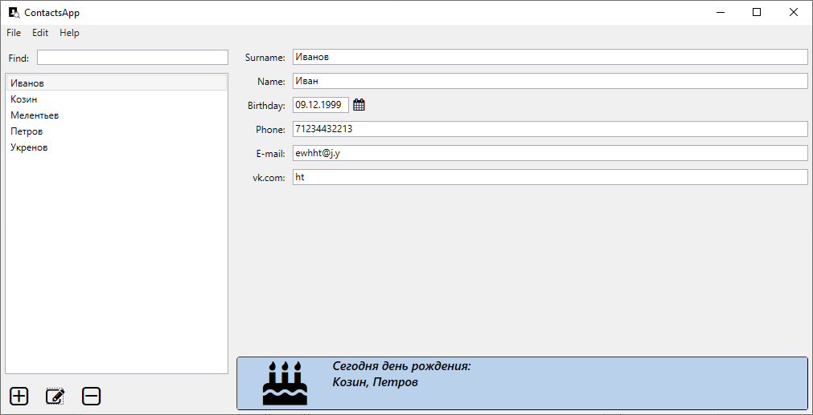

Рисунок 4.1 – Главное окно программы

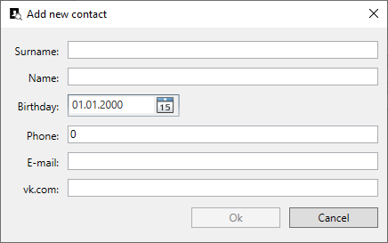

Рисунок 4.2 – Окно создания контакта

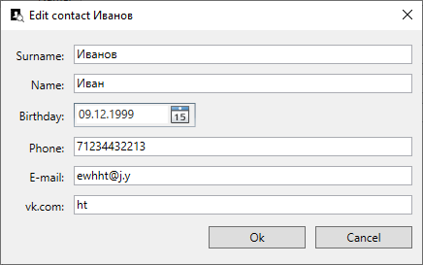

Рисунок 4.3 – Окно редактирования контакта

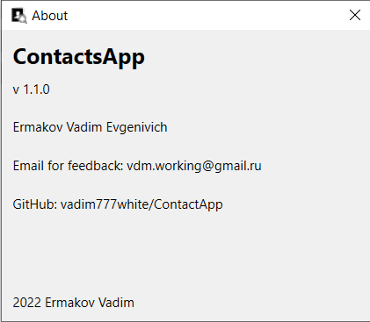

Рисунок 4.4 – Окно About

# 5 Диаграммы пакетов приложения

Диаграмма пакетов приложения представлена на рисунке 5.1.

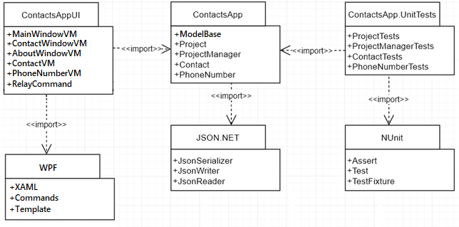

Рисунок 5.1 – Диаграмма пакетов приложения.

# 6 Диаграмма классов приложения

Диаграмма классов приложения представлена на рисунке 6.1.

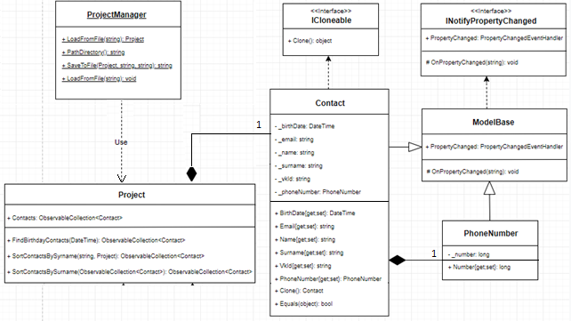

Рисунок 6.1 – Диаграмма классов приложения.

# 7 Тестирование приложения

Тестирование приложения осуществлялось посредством ручного тестирования, а также при помощи юнит-тестов.

Для написания юнит-тестов использовалась библиотека NUnit. В результате были написаны тесты, полностью покрывающие классы Project, ProjectManager, PhoneNumber и Contact. Полный список юнит-тестов представлен на рисунке 7.1.

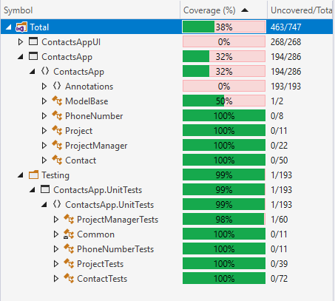

Рисунок 7.1 - Полный список юнит-тестов.

Помимо юнит-тестов, в качестве общего системного теста было приведено приёмочное тестирование приложения. Полный перечень операций для приёмочного тестирования представлен ниже:

1. Установить приложение на компьютер с помощью собранного установочного пакета.

2. Запустить приложение. Окно программы должно быть пустым – приложение не содержит контактов.

3. Создать три контакта в приложении.

4. Переключиться между контактами, показав, что смена текущего контакта происходит корректно.

5. Воспользоваться навигацией по контактам – ввести в строку поиска имя или фамилию одного из контактов и убедиться, что приложение работает верно.

6. Выбрать один из контактов и нажать кнопку редактирования. Должно открыться окно редактирования контакта.

7. Ввести в поле Name или Surname более 50 символов. Элемент управления с названием поля должен указать на некорректное значение.

8. Ввести в поле Name или Surname менее 50 символов. Элемент управления с названием поля должен стать корректным.

9. Отредактировать один из контактов. Нажать «OK». Отредактированный контакт должен измениться и корректно отобразиться в главном окне программы.

10. Выбрать другой контакт и попытаться изменить его значения на некорректные. Нажать «ОК». Программа должна сообщить, что некоторые поля введены неверно.

11. Удалить один из контактов.

12. Закрыть приложение. Должно произойти сохранение контактов в целевой файл.

13. Запустить приложение. В программе должны восстановиться ранее созданные контакты.

# 8 Сборка установщика

Сборка проекта осуществляется в автоматическом режиме. Для создания сценария сборки инсталлятора использовалась программа InnoSetup. Сборка установочного файла осуществляется автоматически во время сборки программы. Установщик располагается в директории с исходным проектом. Исходный код сценария для автоматизации сборки:

rd /S /Q "$(SolutionDir)InstallScripts\Release"

rd /S /Q "$(SolutionDir)InstallScripts\Installers"

md "$(SolutionDir)InstallScripts"

md "$(SolutionDir)InstallScripts\Release"

md "$(SolutionDir)InstallScripts\Installers"

xcopy "$(ProjectDir)$(OutDir)*.dll" "$(SolutionDir)InstallScripts\Release\"

xcopy "$(ProjectDir)$(OutDir)*.exe" "$(SolutionDir)InstallScripts\Release\"

"$(SolutionDir)packages\Tools.InnoSetup.6.1.2\tools\ISCC.exe" "$(SolutionDir)InstallScripts\installer.iss"

где:

1. «md» -создание папки;
2. «rd /S /Q» - удаление папки со всем содержимым;
3. «xcopy» - копирование из одной папки в другую.

Код сценария установщика:

; Script generated by the Inno Setup Script Wizard.

; SEE THE DOCUMENTATION FOR DETAILS ON CREATING INNO SETUP SCRIPT FILES!

#define MyAppName "ContactsApp"

#define MyAppVersion "0.0.1"

#define MyAppPublisher "Bondar Vladislav"

#define MyAppExeName "ContactsAppUI.exe"

[Setup]

; NOTE: The value of AppId uniquely identifies this application.

; Do not use the same AppId value in installers for other applications.

; (To generate a new GUID, click Tools | Generate GUID inside the IDE.)

AppId={{0F2F40DB-242E-4A94-BAB4-900103A940EF}

AppName={#MyAppName}

AppVersion={#MyAppVersion}

;AppVerName={#MyAppName} {#MyAppVersion}

AppPublisher={#MyAppPublisher}

DefaultDirName={pf}\{#MyAppName}

DisableProgramGroupPage=yes

OutputBaseFilename=ContactsAppInstaller

OutputDir="installers"

Compression=lzma

SolidCompression=yes

[Languages]

Name: "english"; MessagesFile: "compiler:Default.isl"

[Tasks]

Name: "desktopicon"; Description: "{cm:CreateDesktopIcon}"; GroupDescription: "{cm:AdditionalIcons}"; Flags: unchecked

Name: "quicklaunchicon"; Description: "{cm:CreateQuickLaunchIcon}"; GroupDescription: "{cm:AdditionalIcons}"; Flags: unchecked; OnlyBelowVersion: 0,6.1

[Files]

Source: "Release\*.exe"; DestDir: "{app}"; Flags: ignoreversion

Source: "Release\*.dll"; DestDir: "{app}"; Flags: ignoreversion

; NOTE: Don't use "Flags: ignoreversion" on any shared system files

[Icons]

Name: "{commonprograms}\{#MyAppName}"; Filename: "{app}\{#MyAppExeName}"

Name: "{commondesktop}\{#MyAppName}"; Filename: "{app}\{#MyAppExeName}"; Tasks: desktopicon

Name: "{userappdata}\Microsoft\Internet Explorer\Quick Launch\{#MyAppName}"; Filename: "{app}\{#MyAppExeName}"; Tasks: quicklaunchicon

[Run]

Filename: "{app}\{#MyAppExeName}"; Description: "{cm:LaunchProgram,{#StringChange(MyAppName, '&', '&&')}}"; Flags: nowait postinstall skipifsilent

# 9 Описание модели ветвления

Во время разработки программы для обеспечения версионного контроля использовалась распределенная система контроля версий Git в совокупности с сервисом GitHub. Ссылка на репозиторий - https://github.com/Vladuxexel/ContactsApp.

Для разработки использовалось две ветки: master – главная ветвь, содержащая стабильную и отлаженную версию программы, а также develop – ветвь, для разработки и тестирования нового функционала.

На рисунке 9.1-9.2 показана история фиксаций ветки develop.

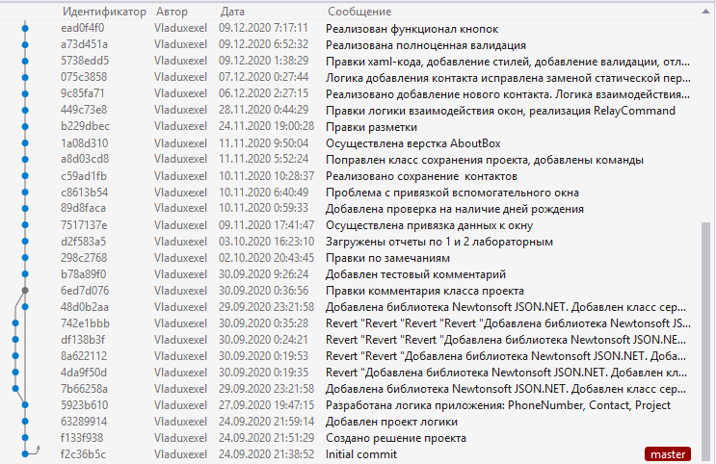

Рисунок 9.1 – Начало истории фиксаций ветки develop

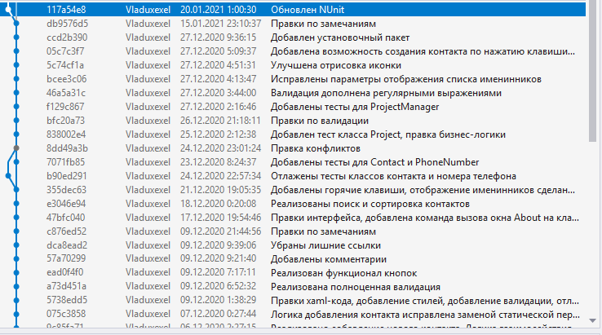

Рисунок 9.2 – Конец истории фиксаций ветки develop